Мово рідна,
Слово рідне….

21 лютого
Міжнародний день рідної мови

Не бійтесь заглядати у словник:
Це пишний яр, а не сумне провалля;
Збирайте, як розумний садівник,
Достиглий овоч у Грінченка й Даля.
Максим Рильський

Словники як джерело інформації. Роль словників у підвищенні мовної культури
У мовознавстві існує спеціальний розділ, що займається теорією і практикою укладання словників, - лексикографія (від грец. lexis -слово і grafo - пишу).
Словники - це зібрання слів, розташованих у певному порядку (алфавітному, тематичному, гніздовому тощо). Вони € одним із засобів нагромадження результатів пізнавальної діяльності людства, показником культури народу. Словники - скарбниця народу, у них зберігаються знання і досвід багатьох поколінь. Праця над укладанням словників вимагає глибоких знань і великих зусиль. Про це образно сказав український просвітитель початку XVI ст. Феофан Прокопович: "Якщо кого-небудь очікує вирок судді, то не слід тримати його на каторзі, доводити до знемоги його руки добуванням руди* хай він укладає словники. Ця праця містить у собі всі види покарань".
Словники виконують інформативну та нормативну функції: вони універсальні інформаційні джерела для розуміння того чи того явища та найпевніша консультація щодо мовних норм.
Далекими попередниками словників вважають так звані глоси, тобто пояснення значення окремих слів без відриву від тексту, на полях і в текстах давніх рукописних книг. Традицію пояснювати незрозумілі і малозрозумілі слова за допомогою глос давньоруські книжники успадкували від візантійських та старослов'янських.
Збірники глос - глосарії - були першими і найдавнішими словниковими працями. Найстаріший глосарій кількістю в 174 слова знайдено в Кормчій книзі (1282). До другої половини XVI ст. глосарії-основний вид лексикографічної праці. У Пересопницькому Євангелії (1556-1561) налічується близько 200 глос. Глоси були матеріалом для перших давньоукраїнських словників.
Наведемо, для прикладу, першу пам'ятку, яка містила лексикографічне опрацювання слів, і словники, що стали значним явищем української культури:
"Изборник Святослава" (1073).
Визначна пам'ятка давньоруського книжкового мистецтва. Понад 400 статей цієї рукописної книги присвячені тлумаченню малозрозумілих слів Святого Письма, літератури, фактів історії, відомостей про коштовне каміння.
Лаврентій Зизаній Тустановський "Лексис. СирЬчъ реченія въкратъцъ събранны и из Словенскаго языка на просты(и) Рускій Діялекть Истолкованы" (Вільно, 1596).
Перша друкована словникова праця в Україні, видана як додаток до граматики слов'янської мови цього ж автора. Подано 1061 церковнослов'янське слово, яке пояснено "мовою простою". У наш час словник перевидано: _{9Г}Пексис" Лаврентія Зизанія. Синоніма словеноросская / Підгот. текстів нам 'яток і вступні статті В.В. Німчука. -К, 1964.
Памва Беринда "Лексикон славеноросскій и Ймень тлькованіє..." (Київ, 1627).
Праця лаврського друкаря, поета і філолога Памви Беринди. У словнику 6982 слова. Складається із двох частин. У першій подано 4980 загальних "словенських" слів, у другій - "Ймень тлькованіє" (2002 слова) - власні імена, назви місцевостей, слова з грецької міфології, назви наук, предметів церковного вжитку, мір, звірів, птахів та ін., взяті з єврейської, латинської, грецької та інших мов. "Словник цей мав великий вплив, і його друковано майже по всіх слов'янських землях"¹². Сьогодні його перевидано і він доступний усім: Лексикон словенороський П. Беринди /Підгот. тексту і вступна ст. В.В. Німчука. -К, 1961.
Словарь української мови: У 4 т. /Зібрала Ред. жури. "Кієвская старина", упоряд. з дод. власного матеріалу Б. Грінченко (Київ, 1907-1909).
Перекладний і водночас тлумачний українсько-російський словник, у якому реєстрові слова та ілюстрації подано українською мовою, а значення слова - російською. Налічує близько 68000 слів. Вершинна праця відомого письменника, вченого, публіциста, громадського діяча Бориса Грінченка. Найбільша подія в українській лексикографії кінця XIX - початку XX ст. Матеріали до словника тривалий час збирали відомі українські науковці, письменники, культурні діячі, але систематизував їх, відредагував та доповнив власноручно зібраним матеріалом Б. Грінченко, вклавши у це титанічні зусилля ("Більше працював, ніж жив", - так висловився про нього письменник М. Чернявський). Цей словник для української науки і культури має таке саме значення, як словник В. Даля для російської, словник Лінде для польської, словник Гебауера для чеської. Він став словником української живої мови і досі не втратив свого значення як цінний документ з історії та діалектології української мови.
Усі словники залежно від змісту матеріалу і способу його опрацювання поділяють два типи: енциклопедичні і філологічні. Суттєва відмінність між ними саме в характері матеріалу, який описують у словниковій статті: об'єктом опису в енциклопедичному словнику є поняття, у філологічному - слово.
Коли Анатоль Франс зазначав, що словник - це цілий світ в алфавітному порядку, він мав на увазі, очевидно, саме енциклопедичні словники. Вони в концентрованому вигляді описують предмети, явища, події з найрізноманітніших галузей (економічної, історичної, фізичної, біологічної, хімічної та ін.), розповідають про видатних діячів історії, науки, культури, а отже, пояснюють і загальні, і власні назви, окрім цього, для повноти опису подають схеми, таблиці, карти, діаграми, малюнки, репродукції, фото тощо.
Слово енциклопедія (з грец. - коло загальноосвітніх знань) первинно означало сім вільних мистецтв: граматику, риторику, логіку, геометрію, арифметику, музику та астрономію. Праці енциклопедичного характеру створювали ще до нашої ери у Давній Греції і Давньому Римі, Китаю, а також у країнах арабської писемності. У X ст. н.е. перша енциклопедія, складена за алфавітним принципом, з'явилась у Візантії. У 1751-1780 роках передові мислителі Франції - Дені Дідро, Жан Д'Аламбер, Вольтер, Шарль Монтеск'є, Жан-Жак Руссо та ін. -підготували 35-томне видання "Енциклопедії, або Тлумачного словника наук, мистецтв і ремесел".
Але в цьому матеріалі ми розглядаємо лише філологічні словники.
Якщо енциклопедичні словники дають всебічні знання про світ, то філологічні заглиблюють у слово.
Поки що не вироблено однозначного критерію розподілу лінгвістичних словників. їх класифікують за способом подання матеріалу, за спрямованістю та призначенням. Словники можуть бути одно-, дво- і багатомовними. Однак, яким би не був поділ, для всіх лінгвістичних словників характерні такі ознаки, як: 1) заголовне слово; 2) реєстр; 3) словникова стаття; 4) тлумачення, дефініція і т. ін.; 5) системність подання матеріалу¹³.
У філологічних словниках слово характеризують з найрізноманітніших боків. Тому їх поділяють на тлумачні, перекладні, історичні, орфографічні, орфоепічні, словники наголосів, іншомовних слів, термінологічні, синонімічні, фразеологічні, діалектні, етимологічні, словники омонімів, антонімів, паронімів, частотні, інверсійні, словники мови письменників, ономастичні та ін.
А тепер приклади різноманітних словників.
Тлумачні словники пояснюють, розкривають значення слова та його відтінки, вказують на граматичні й стилістичні властивості, подають типові словосполучення і фразеологічні звороти з цим словом.
Словник української мови: В 11 т. - К., 1970-1980. - Т. 1-11,
Найбільший тлумачний словник в українській лексикографії. Він містить близько 135 тисяч слів. Створив його колектив науковців Інституту мовознавства ім. О. Потебні Академії наук України на основі матеріалу з літературних, фольклорно-етнографічних та інших джерел у широких хронологічних рамках - з кінця XVIII і до кінця XX століття. Словник подає загальновживану лексику і фразеологію не тільки активного, а й пасивного фонду (діалектизми, архаїзми, розмовну лексику та ін.). Уживання слів і фразеологізмів проілюстровано цитатами з творів художньої літератури, преси, наукових видань. Словник має тлумачно-нормативний характер. Науковці висловлюють думку про те, що цей словник, безперечно, є досягненням лексикографії радянського періоду, проте сьогодні не цілком відповідає потребам часу.
Новий тлумачний словник української мови: У 4 т./ Уклад.: В. Яременко, О. Сліпушко; наук. ред. Л. Андрієвський. - К., 1998.
Словник містить 42 тисячі слів, які відібрано із Словника української мови в 11-ти томах. Усунуто ідеологічно маркований ілюстративний матеріал, у деяких словникових статтях розширено синонімічний ряд, хоча дефініції залишено ті ж, що й в одинадцятитомнику.
Великий тлумачний словник сучасної української мови / Уклад, і голов, ред. В.Т. Бусел. - К.; Ірпінь, 2001.
Словник містить 170 тисяч слів та словосполучень. У словник додано лексеми, що не були включені до одинадцятитомного словника, а також нові слова, які з'явилися в українській літературній мові в останнє десятиліття.
Словники іншомовних слів є різновидом тлумачних, у них пояснюється значення слів, запозичених з інших мов. У словникових статтях вказується, з якої мови прийшло слово, який мало вигляд у ній. Якщо значень декілька, наведено усі.
Приклади словників іншомовних слів:
Словник іншомовних слів /Заред. О.С. Мельничука. -К., 1974.
Сліпушко О. М. Тлумачний словник чужомовних слів в українській мові /Наук. ред. Л.1. Андрієвський. - К., 1992.
Сучасний словник-мінімум іншомовних слів. -К., 1999.
Словник іншомовних слів/Уклад.: СММорозов, Л.М. Шкарапута. -К, 2000.
Словник іншомовних слів / Уклад.: Л.О. Пустовіт, О.І. Скопенко, Г.М. Сюта'Г.В. Цимбалюк. -К, 2000.
Термінологічні словники містять терміни певної галузі науки, техніки, мистецтва. Вони бувають загальними та вузькоспеціальними, крім того, можуть бути тлумачними і перекладними (або водночас і перекладними, і тлумачними), напр.:
Рогачова Г.П Російсько-український словник економічних термінів. -К, 1992.
Російсько-український загальнотехнічний словник: Близько 113000 слів/Уклад.: Л.І. Мацько, І.Г. Трегуб, В.Ф. Христенок, 1.В. Христенок. -К, 1994.
Російсько-український словник наукової термінології. Суспільні науки /Й.Ф. Андерш, С.А. Воробйова, MB. Кравченко та ін. - К, 1994.
Російсько-український словник наукової термінології. Біологія. Хімія. Медицина /СЛ. Вассер, І.О. Дудка, В.І. Єрмоленко та ін. - К, 1996.
Боярова Л. Т, Корж О.П. Російсько-український словник сучасних банківських, фінансово-кредитних та комерційних термінів. -X, 1997.
Новий російсько-український словник-довідник юридичної, банківської, фінансової, бухгалтерської та економічної сфери: Близько 85 тис. слів/Уклад.: С.Я.Єрмоленко та ін. -К, 1998.
Російсько-український словник наукової термінології. Математи-ка.Фізика. Техніка. Науки про Землю та Космос / В.В. Гейченко, В.М. Завірюхіна, 0.0. Зеленюк та ін. -К, 1998.
Новий російсько-український словник-довідник: Близько 100 тис. слів / Уклад.: С.Я.Єрмоленко та ін. 2-ге вид., допоен, і випр. -К., 1999.
Українсько-англійський словник бізнесових термінів / Уклад.: П. Дарлін, М. Кларк. Перекл. М. Комолова-Романець за участю П. Войт-ковськоїта К. Микоти. - Чернівці, 1992.
Кілієвич О., П'ятницький В., Андрощук В. Англо-українсько-росій-ський словник економічних термінів: Мікроекономіка: Понад 2 тисячі термінів. -К., 1995.
Короткий словник з економіки та менеджменту: Українсько-ро-сійсько-англійсько-німецький / Уклад. 0.1. Лесюк. -К, 1996.
Існує велика кількість тлумачних термінологічних словників економічного спрямування:
Ринкова термінологія ділової людини: Словник-довідник/В.М. Лін-ніков, В.В. Борковський, В.В. Рокоча та ін. -К, 1992.
Словник банкіра/За ред. ММ Гунько, Т.С. Смовженко. -Львів, 1992.
Словник ділової людини/Уклад. : P.L Тринько, O.P. Тринько. -Львів, 1992.
Англо-український тлумачний словник фінансових та економічних термінів: для студентів зовнішньоекономічних і комерційних спеціальностей/Київ, торг.-економ, ін-т; Уклад. Л.1. Бербенець. -К, 1992.
Довідник підприємця / Уклад.: М.Ф. Черенок, ТФ. Зайченко. - К., 1993.
Загородній А.Г., ВознюкГ.Л._{ш} Павлішевський 1.В. Податки: Термінологічний словник. - Львів, 1996.
Словник термінів ринкової економіки/За ред. ВТ. Науменка. -К., 1996.
Войналович О., Моргунюк В. Словник наукової і технічної мови (термінологія процесових понять). - К, 1997.
Українсько-російсько-англійський тлумачний словник ділової людини: 15 000 слів / Українсько-фінський інститут менеджменту і бізнесу; Уклад.: П.Г. Зеленський, О .П. Зеленська. -Вип.1.-К, 1998.
Орфографічні словники подають перелік слів, а також словоформи у їх нормативному написанні. Залежно від частини мови слово має певний граматичний коментар, додаткові граматичні форми змінюваних слів тощо.
Відомі сучасні орфографічні словники:
Орфографічний словник української мови / Уклад.: СІ. Гсловащук, М.М. Пещак, В.М. Русанівський, О.О. Тараненко. -К, 1994.
Великий зведений орфографічний словник сучасної української лексики / Уклад.: В. Бусел та ін . -К.; Ірпінь, 2003.
КарачукВ. Орфографічний словник наукових і технічних термінів/ Наук. ред. Л.І. Андрієвський. - К._{г} 1999.
Орфоепічні словники є довідниками з правильної літературної вимови і нормативного наголосу. У словниках цього типу слова або їх частини, вимова яких не збігається з написанням, подаються в транскрипції.
Приклади орфоепічних словників:
Українська літературна вимова та наголос: словник-довідник / За ред М.А. Жовтобрюха. -К., 1973.
Орфоепічний словник / Уклад. М.1. Погрібний. -К., 1984.
Орфоепічний словник української мови: В 2 т. / Уклад.: М.М. Пещак та ін. - ТІ. - К, 2001.
Акцентологічні словники - це словники, у яких подано нормативне наголошування слів.
Найновіші словники наголосів такі:
Головащук СІ. Складні випадки наголошення: Словник-довідник. - К, 1995.
Головащук СІ. Словник наголосів української мови. -К, 2003.
Перекладні словники бувають двомовні і багатомовні. Це один із найрозвиненіших напрямів словникарства. Російсько-українські словники, що з'являлися протягом 50-80-х років (6-томний, 3-томний, однотомні), були тенденційними, не відображали багатства питомої української лексики. Для поліпшення культури ділового мовлення можуть стати корисними такі перекладні словники:
Російсько-український і українсько-російський словник: Відмінна лексика І Уклад.: Л.І. Мацько, ОМ. Сидоренко, С.В. Шевчук.-К, ¡995.
Російсько-український словник-довідник "Порадник ділової людини "І Уклад.: ОМ. Коренга та ін. - К., 1995.
Новий російсько-український словник-довідник / Уклад.: СЯ. Єр-моленко, В.1. Єрмоленко, К.В. Денець, Л.О. Пустовіт. -К, 1996.
Російсько-український словник: Сфера ділового спілкування / Уклад.: ВМ. Брицин, О.О. Тараненко. -К., 1996.
Перхач В., Кінаш Б. Російсько-український науково-технічний словник.-Львів, 1997.
Караванський С. Російсько-український словник складної лексики. -Я, 1998.
Українсько-російський словник/Уклад.:Г.П. їжакевич та ін. -К, 1999.
Українсько-російський словник: Близько 40 тис. слів. -К, 2000.
Непийвода Н. Практичний російсько-український словник-довідник. Найуживаніші слова і вислови. -К., 2000.
Зубков М.Г. Сучасний російсько-український, українсько-російський словник. -X., 2004.
Сьогодні в Україні є багато перекладних словників з різних мов світу: англійської, французької, німецької, болгарської, польської, чеської, іспанської, італійської, турецької, китайської та ін. Деякі з них мають тематичний характер, особливо часто стосуються власне ділової сфери, напр.:
Гаврилишин Я., Каркоць О. Словник ділових термінів: Англо-укра-їнський і українсько-англійський. -К., 1993.
Даниленко Л.І. Чесько-український словник: Сучасна ділова мова. -К, 2000.
Словники скорочень подають складноскорочені слова та абревіатури, розшифровують їх, вказують на граматичні ознаки роду та числа, подають відмінкові закінчення при змінних формах.
Приклад такого словника:
Словник скорочень в українській мові / За ред. Л. С. Паламарчука. -К, 1988.
Активна поява великої кількості нових абревіатур, їх поширеність у пресі ускладнювала сприйняття тексту, правильне розуміння. Тому з'явився ще один словник, у якому вміщено найновіші абревіатури та скорочення і їх розшифрування:
Зінкевич-Томанек Б., Григор 'єв О., Прихода Я. Короткий практичний словник абревіатур та скорочень української мови. - Краків, 1997.
Етимологічний словник подає інформацію про походження слова, його первісне значення, найдавнішу форму, зазначає, чи слово споконвіку належало мові-основі, чи воно запозичене, яким шляхом відбувалося запозичення, містить наукові припущення щодо того, як слово утворилося і яка ознака покладена в основу назви:
Етимологічний словник української мови: У 7 т. - Т.1.-К., 1982; Т.
2. -К, 1985; Т.З.- К., 1989; Т. 4.-К., 2003.
Історичний словник - це один із різновидів тлумачного словника, в якому подають слова певної історичної епохи, зафіксовані в тогочасних писемних пам'ятках, з'ясовують їх значення, наводять ілюстрації, напр.:
Словник староукраїнської мови XIV-XV ст.: У 2 т. / Ред. кол.: Л.Л. Гумецька (гол .), та ін.-К, 1977-1978.
Словник української мови XVI - першої половини XVII ст.: У 28 вип. / HAH України, Ін-т українознавства ім. І. Крипякевича; Ред-кол.; Д. Гринчишин (від. ред.), У. Єдлінська, Я. Закревська, Р. Керста та ін. -Bun. 1-1L -Львів, ¡994-2004.
Діалектні словники з'ясовують значення та особливості вимови і вживання слів певного діалекту чи групи діалектів.
Приклади таких словників:
Словник полтавських говорів/Уклад. B.C. Ващенко. Вип. ¡. -X., ¡960.
Словник поліських говорів / Уклад. П.С. Лисенко. - К., 1974.
Онишкевич М.Й. Словник бойківських говірок: У 2 ч. - К, 1984.
Брилинський Д. Словник подільських говірок.-Хмельницький, ¡99¡.
Фразеологічні словники містять фразеологічні одиниці мови, пояснюють їхнє значення, особливості вживання, походження, можливі варіанти у живому мовленні. Фразеологічні словники бувають одно-мовні тлумачного характеру (тлумачать значення стійкого вислову) і перекладні (подають фразеологічні одиниці певної мови і фраземи-відповідники з іншої мови), напр.:
Олійник І.С., Сидоренко MМ. Українсько-російський і російсько-український фразеологічний словник. -К, 1971.
Коваль А.П., Коптілов В.В. Крилаті вислови в українській літературній мови - К., 1975.
Прислів'я та приказки: УЗ т./Упор. М.М. Пазяк.-К, 1989-1991.
Фразеологічний словник української мови: У 2 т. / Уклад.: В. Біло-ноженко та ін. - К., 1998.
Фразеологія перекладів М. Лукаша: Словник-довідник / Упор.: О. Скопенко, Т. Цимбалюк. -К.,2000.
Вирган 1.О., Пилинська М.М. Російсько-український словник сталих виразів. -X, 2000.
Головащук СІ. Російсько-український словник сталих словосполучень. -K_{f} 2001.
Ономастичні словники є цікавим джерелом інформації про власні імена і прізвища, назви населених пунктів, гір, річок, озер тощо. Іноді вони мають науково-популярний характер, напр.:
Редько Ю.К. Довідник українських прізвищ. -К, 1968.
Скрипник Л.Г., Дзятківська Н.П. Власні імена людей: Словник-довідник. - 2-ге вид., випр. і допоен. - К., 1996.
Янко М.Т. Топонімічний словник-довідник Української PCP: У 3 m. -К, 1973.
Горпинич В.О. Словник географічних назв України (топоніми та відтопонімні прикметники). -К, 2001.
Коваль А.П. Знайомі незнайомці. Походження назв поселень України.-К, 2001.
Словники синонімів охоплюють групи слів, об'єднаних спільним значенням:
Деркач П.М. Короткий словник синонімів української мови. -Львів, 1993.
Караванський С Практичний словник синонімів української мови. -К, 1993.
Словник синонімів української мови: У 2 т. /A.A. Бурячок, Г.М. Гна-тюк, СІ. Головащук. - К., 1999-2000.
Словники омонімів реєструють і пояснюють значення слів, однакових за звучанням, але різних за значенням:
Демська О.М., Кульчицький 1.М. Словник омонімів української мови. -Львів, 1996.
Кочерган М. Словник російсько-українських міжмовних омонімів ("фальшиві друзі перекладача "). - К., 1997.
Словник антонімів подає групи слів, що мають протилежне значення:
ПолюгаЛ.М. Словник антонімів. -2-ге вид., допоен, і випр.-К., 1999.
Словник паронімів розкриває значення слів, близьких за звучанням, але різних за значенням:
Гринчишин Д.Г., Сербенська О.А. Словник паронімів української мови.-К, 1986.
Словники мови письменників містять слова і звороти, які використав той чи інший письменник у своїй творчій спадщині. Це слов* ник тлумачного типу, бо в ньому розкрито всі значення слів, з якими вони функціонують у мові письменника. Також подано частоту використання словоформ і типові ілюстрації з творів:
Словник мови Шевченка: У 2 т. / За ред. B.C. Ващенка. -К" 1964.
Словник мови творів Квітки-Основ япенка: УЗт. -К.,1978-1979.
Морфемні та словотвірні словники. Морфемний словник подає структуру слова, словотвірні - словотвірні гнізда і словотвірні ряди.
Прикладами таких словників можуть бути:
Яценко І.Т. Морфемний аналіз: Словник-довідник: У 2 т. / Заред. Н.Ф. Клименко. - Т.1-2. -К., 1980-1981.
Полюга Л.М. Морфемний словник української мови. -К., 1983.
Сікорська 3. С. Українсько-російський словотворчий словник. -К, 1985.
Частотні словники засвідчують частоту вживання слів у певний час. Існує понад 600 опублікованих і комп'ютерних (на дискетах) частотних словників для 40 мов світу. В українській лексикографії відомий:
Частотний словник сучасної української художньої прози: У 2 т./ Гол. ред. B.C. Перебийніс. -К., 1981.
Інверсійний словник - це словник, в якому слова розташовані за алфавітом кінця слова. Він є корисним для вивчення словотвору і фонетики:
Інверсійний словник української мови/За ред. СП. Бевзенка. -К, 1989.
Словники-довідники з культури мови допомагають закріпити лексичні, морфологічні та інші норми української літературної мови, адже подають проблемні випадки слововживання. Деякі з них мають форму посібника, оскільки вміщують широкі коментарі, наукові і науково-популярні статті, напр.:
Чак €.Д. Складні випадки вживання слів. - 2-ге вид. - К, 1984. Лнтоненко- Давидович Б. Як ми говоримо. - К, 1991. Культура української мови: Довідник / За ред. В.М. Русаніеського. -К, 1990.
Словник-довідник труднощів української мови / За ред. СЯ. Срмо-ленко. -К, 1992.
Антисуржик: Вчимося ввічливо поводитись і правильно говорити: Посібник / За заг. ред. О. Сербенської. - Львів, 1994.
Головащук СІ. Українське літературне слововживання: Словник-довідник. - К., 1995.
ГринчишинД., Капелюшний А., Сербенська О., ТерлакЗ. Словник-довідник з культури української мови. -Львів, 1996.
Лесюк М. Словник русизмів у сучасній українській мові (неунормована лексика). - Івано-Франківськ, 1993.
Сербенська О., Білоус М. Екологія українського слова: Практичний словничок-довідник. - Львів, 2003.
Звичайно, зазначені словники не вичерпують усього багатства української лексикографії, а є лише основними сучасними зразками опрацювання слова. "Щодо повноти словників, - говорив М. Рильський, -то слід зазначити, що повний словник будь-якої мови - це ідеал, до якого можна лише прагнути і якого ніколи не можна досягти, бо кожен день і кожна година приносять людям нові поняття і нові для тих понять слова"¹⁴.
// m.pidru4niki.com > slovniki_dzere…

Найкращі та найновіші словники, які зберігаються у фонді бібліотеки ОІППО

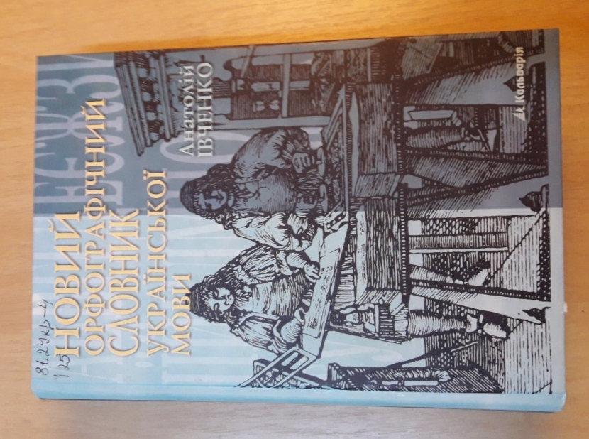

Івченко А. Новий орфографічний словник української мови. / А. Івченко .- Львів : Літера , 2002 .- 532с. : 25.00 [65957]
«Новий орфографічний словник української мови», який містить 43000 слів, за обсягом є словником середнього типу й призначається для найкращих кіл користувачів, насамперед для школярів та студенів. У словнику подано 300 слів, які з’явилися в українській мові за останні роки. Оскільки написання і відмінювання географічних назв, у тому числі назви: усіх країн світу та їх столиць, найбільших міст світу, морів та океанів, усіх обласних та районних центрів України. Вперше в практиці укладання українських орфографічних словників до реєстру вибірково включено широковживану в усному мовленні та літературних текстах просторічну й вульгарну лексику.

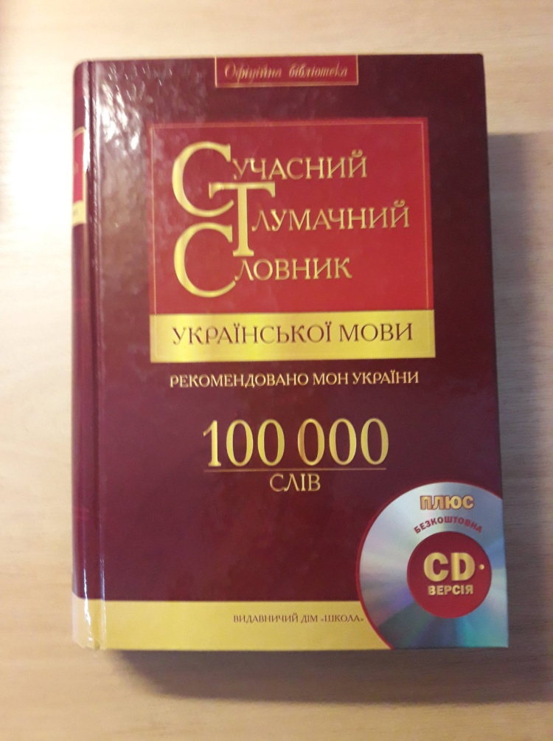
Сучасний тлумачний словник української мови : 100 000 слів / За загальн. ред. д-ра філолог. наук, проф. В.В. Дубічинського .- Харків : ВД "Школа" , 2009 .- 1008с. : 65грн [70116]

« Сучасний тлумачний словник української мови» містить близько 100 тисячі слів і понять. У ньому вдало поєднано компактну гніздову структуру і доволі повне тлумачення майже всіх загальновживаних слів української мови. Новим для словника є введення сучасної лексики і сленгових фразеологізмів, подання походження іншомовних слів, наведення закінчень кличного відмінка у назвах осіб та окремих іменників-неістот. Із застарілих слів та діалектизмів до словника включено здебільшого ті, які широко вживаються в художній літературі. У книзі також уміщено наукові терміни і сталі вирази. Видання розраховане на широку читацьку аудиторію.

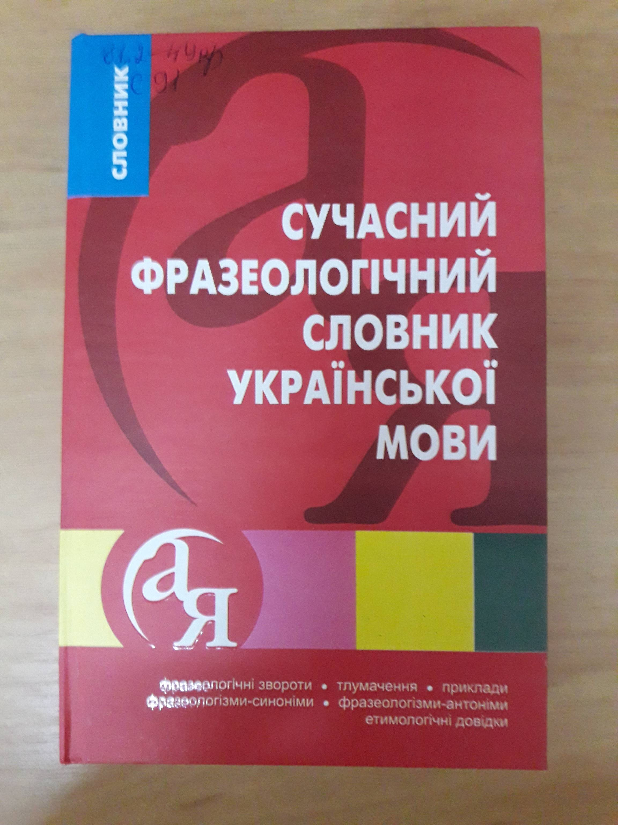
Сучасний фразеологічний словник української мови : Фразеологічні звороти. Тлумачення. Приклади. Фразеологізми-синоніми. Фразеологізми-антоніми. Етимологічні довідники / За ред.А.П. Ярещенка .- Харків : ТОРСІНГ ПЛЮС , 2010 .- 640с. .- 978-966-404-916-7 : 31 грн [70390]
Словник відображає загальновживану фразеологію сучасної української мови. У ньому простежується граматичне використання, специфіка й сфера вживання фразеологічних одиниць. Фразеологізми розміщені в алфавітному порядку. Їх значення ілюструються цитатним матеріалом, який у більшості випадків раніше не використовувався . До деяких статей наводяться синоніми, антоніми та етимологічні довідки. Словник адресовано широкому колу читачів.

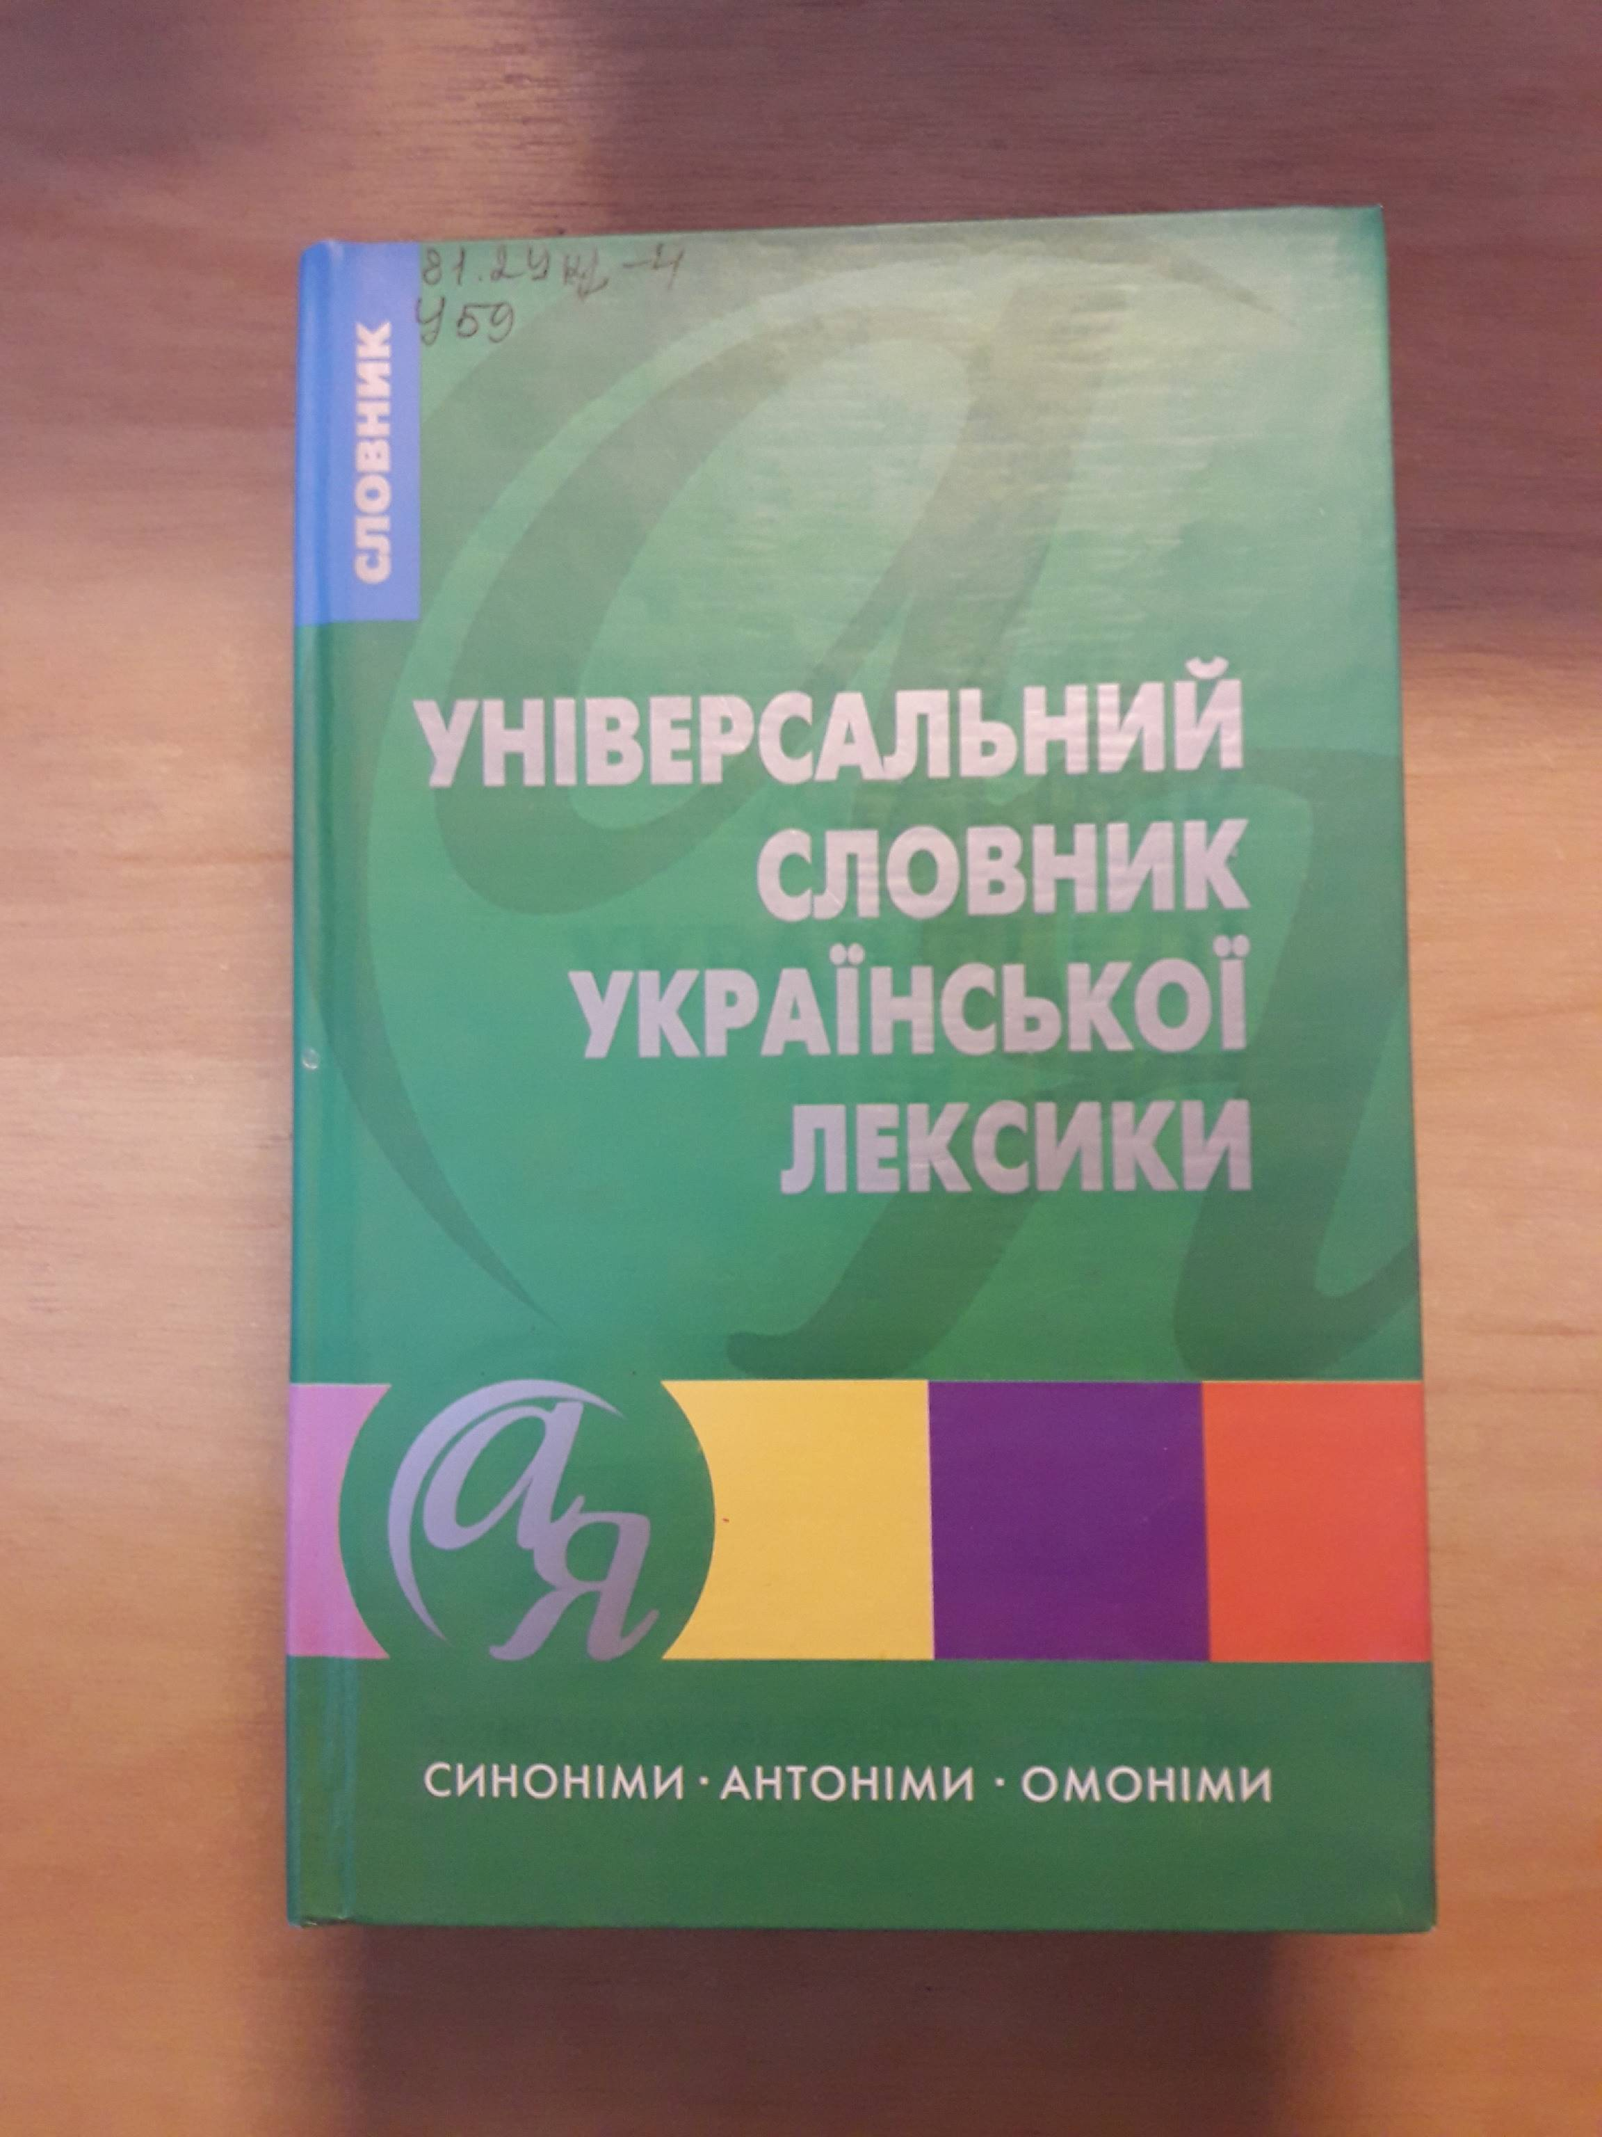

Універсальний словник української лексики. Синоніми, антоніми, омоніми / Укладач Л.І. Нечволод .- Харків : Торсінг плюс , 2009 .- 768с. : 28 грн

Пропонований словник складається з трьох частин: словників синонімів, антонімів, омонімів. У словнику синонімів подані найбільш поширені й уживані синоніми, синонімічні ряди ілюструються дібраними текстами-прикладами. Словник антонімів містить 3 000 антонімічних пар та близько 500 словникових статей. Словникова стаття складається із слів-антонімів, визначення їхніх лексичних зачень, споріднених антонімічних пар та можливої сполучуваності з іншими словами. У словнику омонімів зібрано понад 250 омонімічних груп переважно власне омонімів (повних омонімів). Це одна з перших спроб систематизувати таке цікаве мовне явище як омоніми. Кожна частина словника супроводжується описом структури словникових статей.

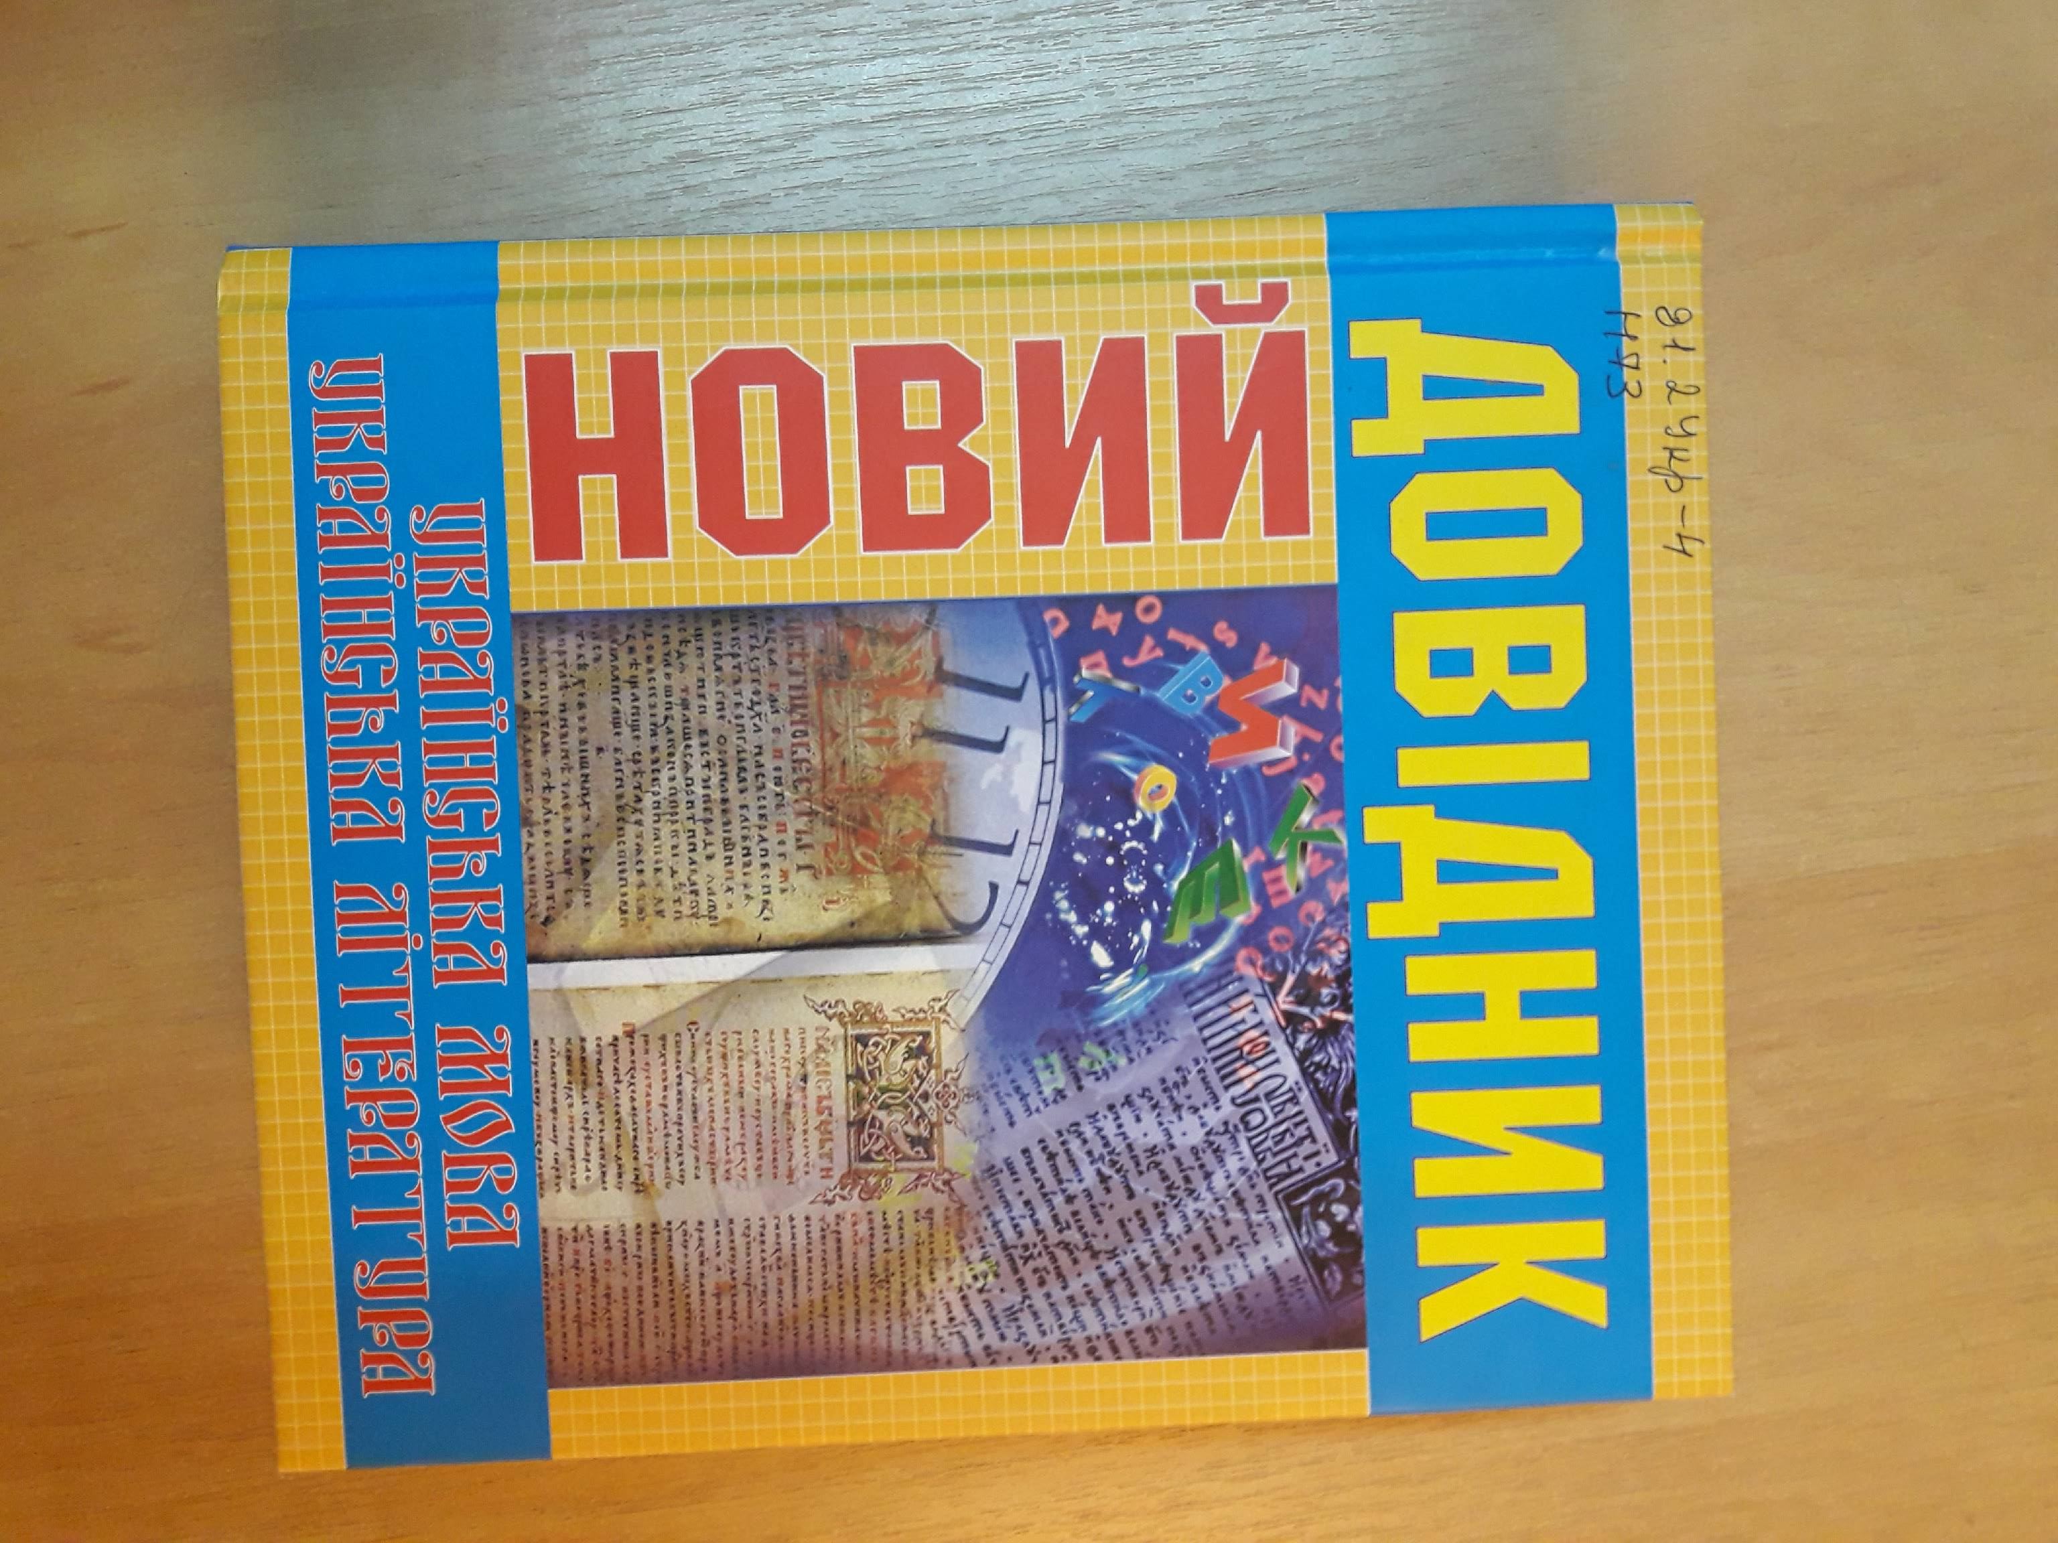

Новий довідник. Українська мова і література / Уклад. М. Радишевська, В. Погребенник, В. Михайлюта .- 5-те вид. .- Київ : ТОВ "Казка" , 2008 .- 864 с.- 60 грн.

«Новий довідник» подає найважливіші відомості про українську мову та літературу. Стислий, зрозумілий текст, наочні приклади, а також оригінальна структура видання допоможуть ґрунтовно й швидко опанувати матеріал. Довідник можна використовувати як вивчення окремих тем, так і для повторення вже пройденого. «Новий довідник» розрахований на широке коло користувачів, спосіб викладу та оптимальний обсяг матеріалу вирізняє це видання серед навчальної літератури та робить його універсальним.

.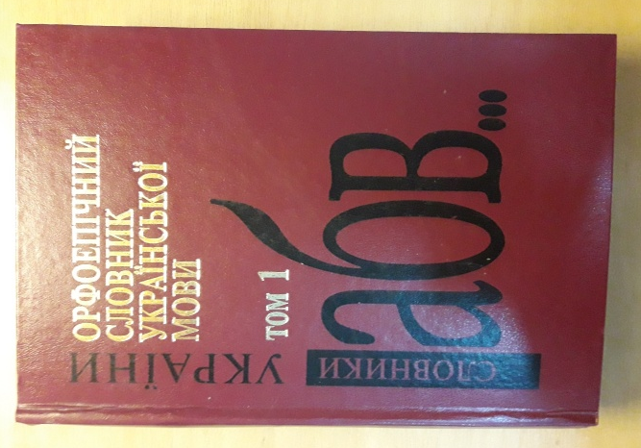 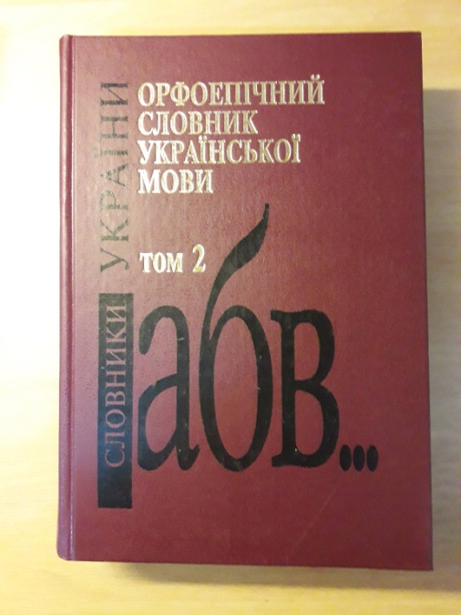

Орфоепічний словник української мови. : В двох томах. Том 1. / М. Пещак, В. Русанівський .- Київ : Довіра , 2001 .- 954с.
Орфоепічний словник української мови. Т.2 : О - Я. / М. Пещак .- Київ : Довіра , 2003 .- 917 : 29.34 [66395,66394]

Орфоепічний словник української мови - принципово нова лексикографічна праця, яка належить до категорії фундаментальних академічних словників. Публікується у двох томах загальним обсягом 1871 сторінка: перший том – 954, другий -917 сторінок. Словник подає максимально простий і доступний для нефахового користувача опис фонетичних особливостей голосних та приголосних звуків у межах слова, який відповідає сучасній літературній мові, пропонує пояснення варіативності вимови та наголошування, а також орфоепічних умов що виникають в усному спілкуванні. У словнику подаються слова у такому фонетико-морфологічному оформленні, яке допоможе користувачам вивести для себе в кожній мовленнєвій ситуації правила нормативного слововживання.

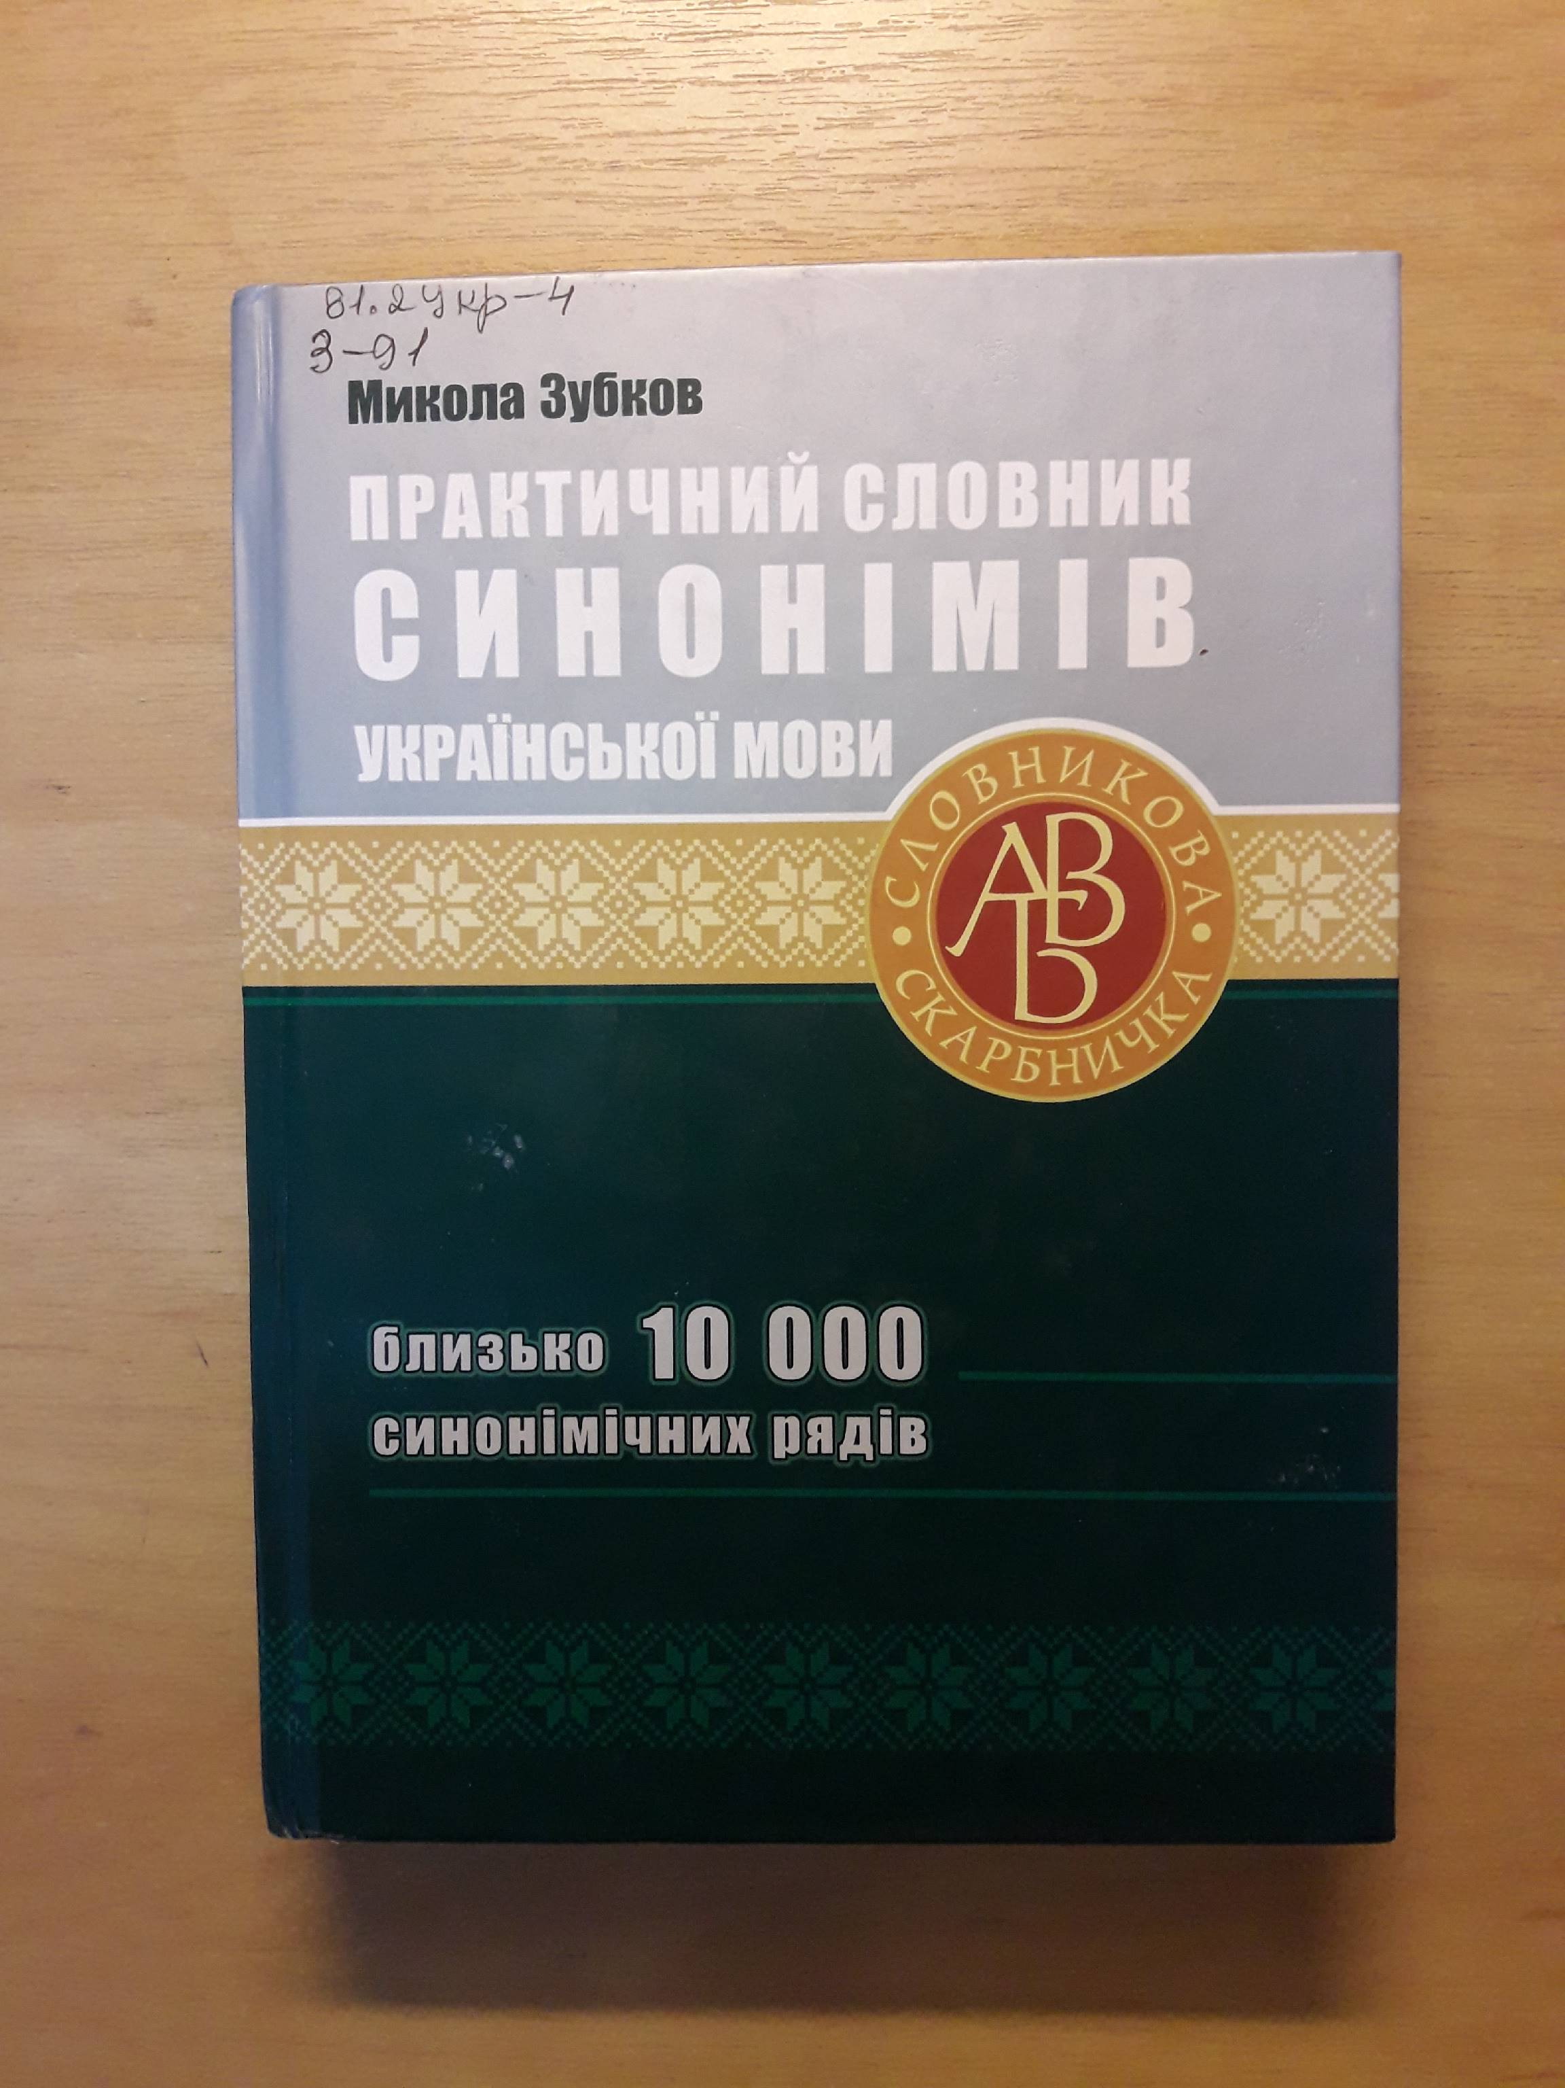

Зубков М. Практичний словник синонімів української мови : Близько 10 000 синонімічних рядів / М. Зубков .- Харків : Весна: ФОП Співак Т.К. , 2008 .- 720с. : 33грн [70108]
Лексикографічний довідник осягає всі царини людської діяльності, надаючи користувачеві розлогий вибір синонімів можливих варіативних форм. Однослівні синонімічні ряди урізноманітнюють перифрази, фразеологізми, ідіоми, сталі словосполуки тощо. Корпус словника укладено згідно з унормованим правописними правилами, ураховано також останні розсліди науковців-лінгвістів щодо відродження питаної української лексики. Словник прислужиться якнайширшому колу користувачів від шкільництва до науковців і журналістів.

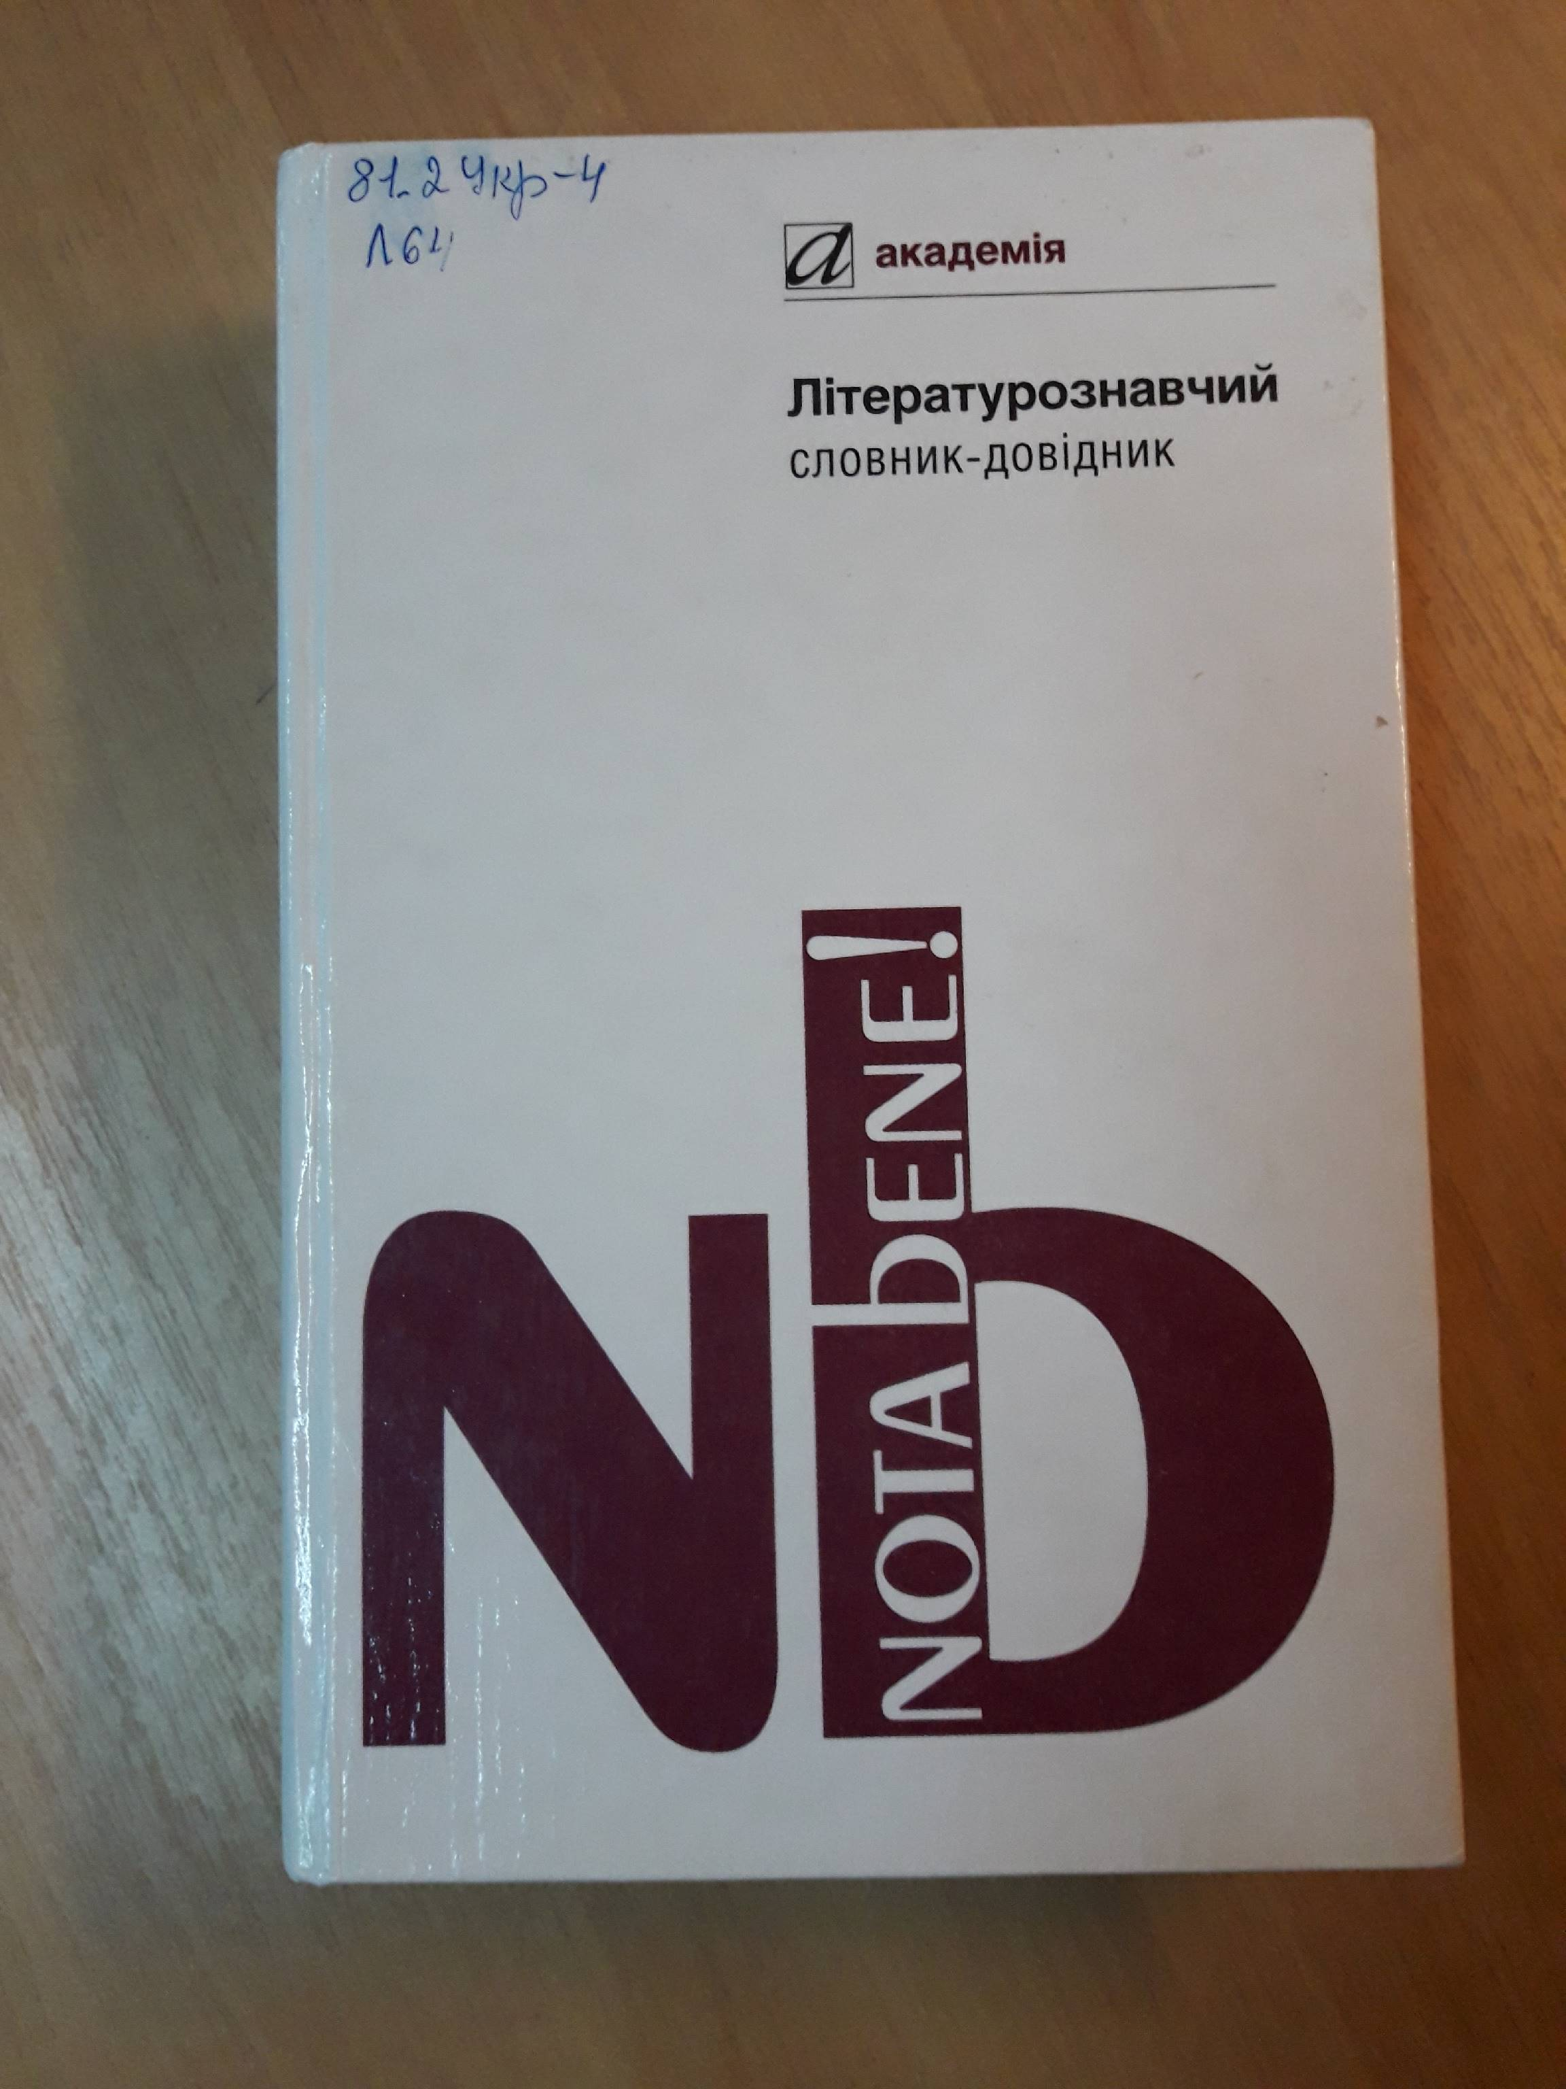
Літературознавчий словник-довідник / За ред. Р.Т. Гром"яка .- 2-е вид., виправл., доп. .- Київ : Академія , 2006 .- 752с. : 41 грн [70101]
У словнику-довіднику розкрито зміст основних філософсько-естетичних категорій, літературознавчих, лінгвістичних, психологічних понять, які характеризують специфіку художньої літе
ратури, її функціонування у суспільстві. Подано інформацію про українські альманахи і літературно-мистецькі часописи, об’єднання письменників і стильові течії у світовому письменстві. Розрахований на літературознавців, критиків, викладачів і студентів-словесників, усіх хто цікавиться мистецтвом слова.

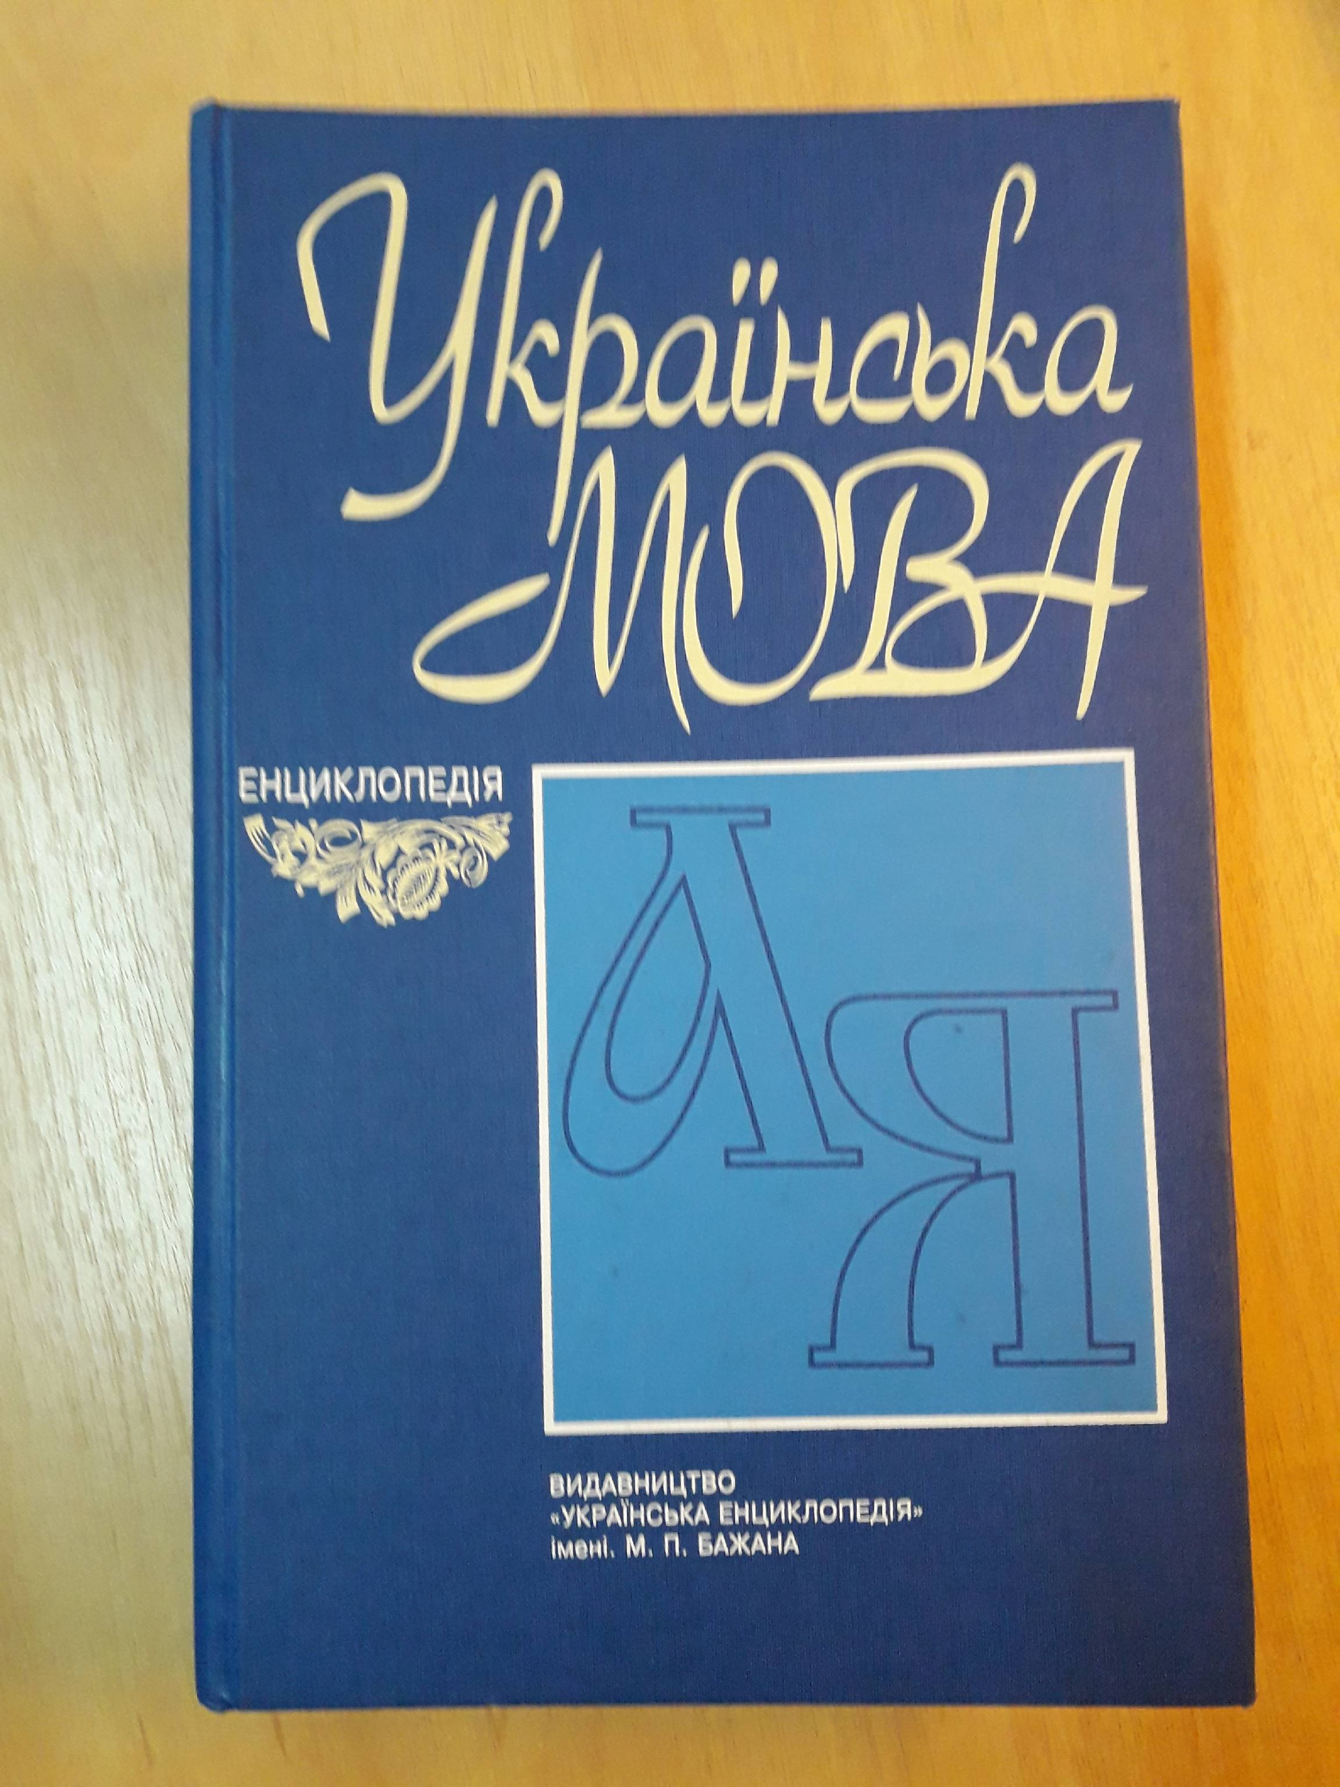

Українська мова: енциклопедія / Редкол.: В.М. Русанівський Співголова), О.О. Тараненко (співголова), М.П. Зяблюк та ін.. – 2-ге вид., випр. і доп. - – К.: Вид-во «Українська енциклопедія « ім. М. Бажана,2004. – 824с.: іл.

В енциклопедії на основі досягнень сучасного мовознавства подано відомості про українську мову та українське мовознавство. В ній розкрито термінологічні одиниці, номенклатурні одиниці, розглянуто різні аспекти опису української мови, вміщено основні поняття загального мовознавства. Багато статей присвячено мовознавцям, письменникам, які зробили істотний внесок у розвиток української мови, філологічні науки тощо. В низці статей йдеться про установи та організації, друковані органи, які ведуть дослідження і пропаганду української мови. Видання друге виправлене і доповнене. Книга містить 1935 статей, карту, ілюстрації, таблиці. Розрахована як на філологів, так і на широке коло читачів.

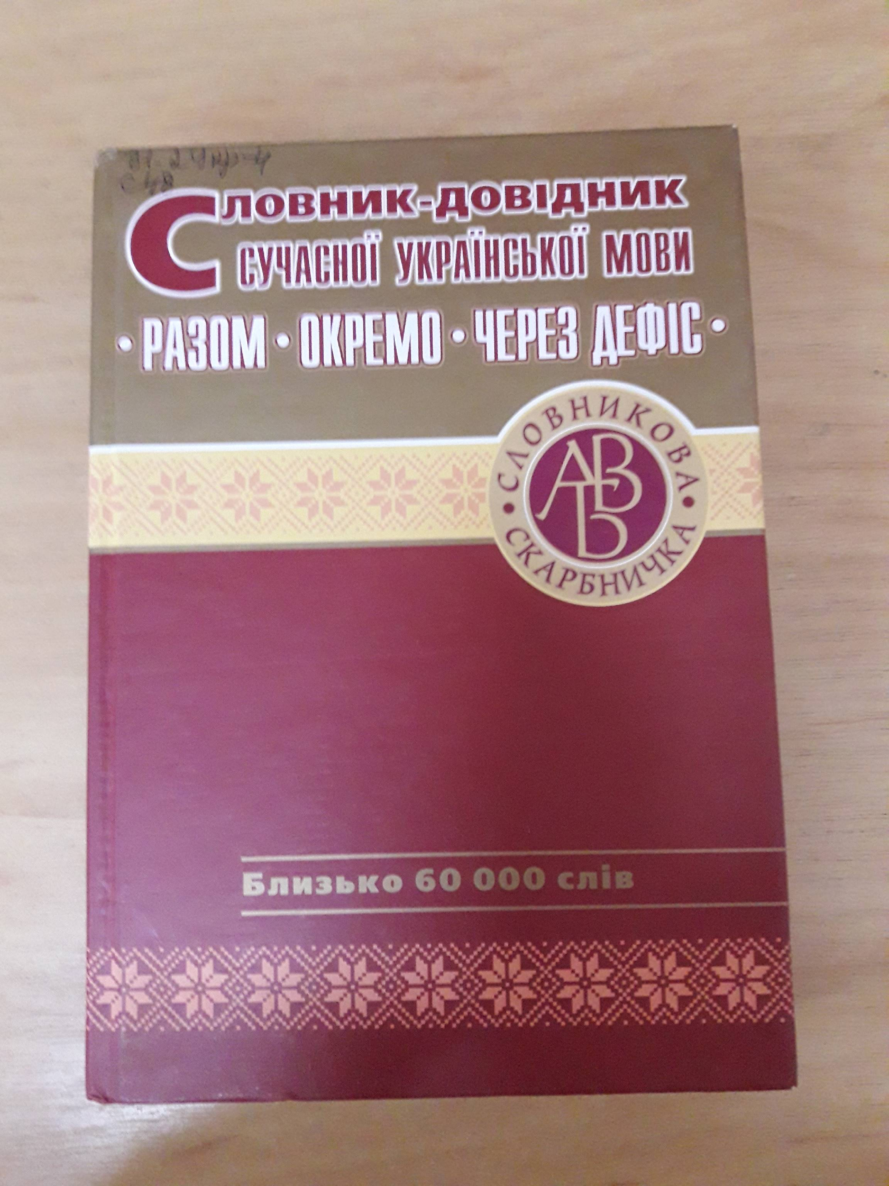

Словник-довідник сучасної української мови: Разом. Окремо. Через дефіс : близько 60 000 слів / Уклад.Т.К. Співак, О.О. Якименко .- Харків : ФОП Співак В.Л. , 2009 .- 528с. : 30 грн [70111]

Словник-довідник містить близько 60 тисяч слів і словосполучень, які є складними для написання. У словниковому реєстрі наведено як загальновживані слова, так і термінологічну лексик. Крім словникової частини, у довіднику подано у вигляді таблиць правила написання складних слів української мови. Словник-довідник розрахований на широке коло користувачів, зокрема й тих, хто вивчає українську мову та прагне вдосконалювати свої знання, орієнтуючись на ефективність і високу культуру мовного спілкування.
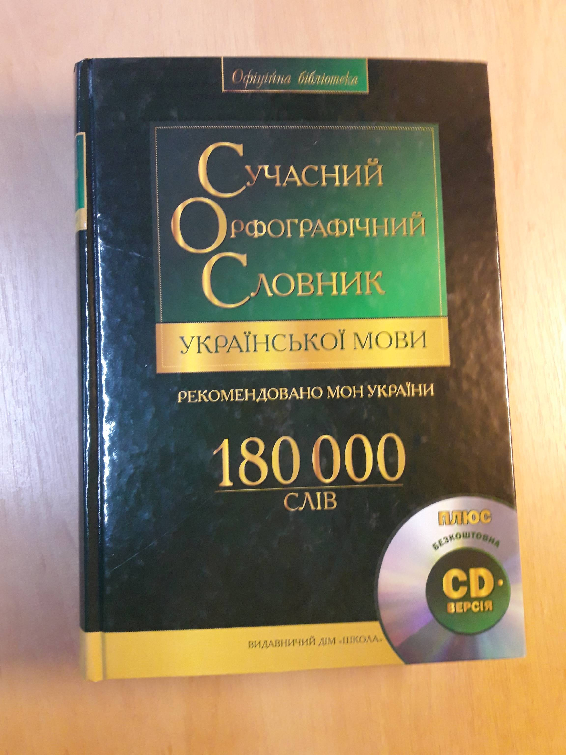

Сучасний орфографічний словник української мови : 180 000 слів / Уклад. В.В. Дубічинський .- Харків : ВД "Школа" , 2009 .- 1024с. : 75 грн [70112, 70113]
Пропонований «Сучасний орфографічний словник української мови» містить понад 180 000 одиниць слів та словосполук та орієнтований на актуальну лексику ХХ та ХХІ століть. Також до словника включено сучасні слова, що порівняно недавно увійшли в ужиток, застарілі, діалектні, розмовні та жаргонні слова в тому обсязі, як вони вживаються в художній літературі. Для широкого кола користувачів.

Бібліотека ОІППО лютий 2021 р.

